**Утверждаю**

**директор Филиал «ЛИБРА» ООО «ОРИОН»**

**_______________Буянов А.С.**

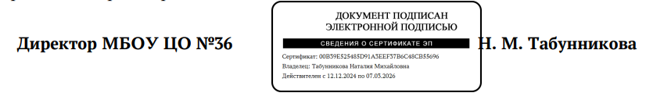 **«Согласовано»**

**Директор МБОУ ЦО № 36**

**________Табунникова Н.М.**

**МЕНЮ**

**на 18.06.2024 года**

**для учащихся 1-4х классов**

|  |  |  |  |  |
| --- | --- | --- | --- | --- |
| Прием пищи | Наименование блюда | Масса  порции(гр) | | ККАЛ |
| **Завтрак** | Каша Дружба | 200 | | 257,0 |
|  | Сыр | 20 | | 71,6 |
|  | Масло сливочное | 10 | | 74,9 |
|  | Фрукты свежие (Яблоко) | 100 | | 47 |
|  | Кофейный напиток на молоке | 200 | | 119,6 |
|  | Хлеб из муки пшеничной | 20 | | 52,4 |
|  | |  | |  |
| **Обед** | Салат из свежих овощей | 60 | | 29,16 |
|  | Суп из овощей на мясном бульоне со сметаной | 210 | | 62,02 |
|  | Гуляш из говядины | 100 | | 361,33 |
|  | Рис отварной | 150 | | 203,5 |
|  | Компот из изюма | 200 | | 72,0 |
|  | Хлеб из муки пшеничной | 30 | | 78,5 |
|  | Хлеб ржано-пшеничный | 40 | | 78,8 |
|  | |  | | |
| **Полдник** | Булочка с изюмом | 100 | 302,16 | |
|  | Груша | 200 | 94 | |
|  | Кефир | 200 | 100,20 | |